 | УНИВЕРЗИТЕТ “Св. КИРИЛ И МЕТОДИЈ” - СКОПЈЕ  ФАКУЛТЕТ ЗА ЕЛЕКТРОТЕХНИКА И ИНФОРМАЦИСКИ ТЕХНОЛОГИИ | 

- ДИПЛОМСКА РАБОТА -
по предметот
Географски Информациони Системи

Тема
Слободен софтвер – Open Source алатки и библиотеки за развивање географски информациони системи

Ментор: | Изработил:
Проф. д-р Коста Митрески | Дејан Новески, индекс бр. 51/2003  e-mail: dr.mote@gmail.com

Скопје, ноември 2014

Содржина

Апстракт 1
1 Вовед 2
2 Realtor 2
3 Алатки и библиотеки 4
3.1 Django 4
3.2 Geodjango 4
3.2.1 Дефинирање модели (ORM) 5
3.2.2 Дефинирање админ интерфејси 5
3.2.3 Дефинирање помошни методи (крајни точки) 5
3.3 PostgreSQL + PostGIS 7
4 Комплетни слободни Географски информациони системи 8
5 Заклучок 9
6 Референци 10

Апстракт

ГИС отсекогаш била интересна тема за развој. Со појава и масовно користење на мобилните уреди, сѐ подостапната интернет конекција и отворени ГПС стандарди, ГИС во моментот е една од најатрактивните дисциплини во ИТ светот. Целта на овој труд е да се прикаже кои и колку Open Source, слободни алатки ни стојат на располагање за развивање на ГИС вклучувајќи и мал проект за пример.

Вовед
За развој на еден комплетен ГИС, потребни ни се неколку работи – Геопросторна база на податоци или друг начин а запишување и зачувување (shape files), веќе постоечки (дигитализирани) податоци од страна на повисоко тело (OpenStreetMaps, Google Maps, Weather Data, проекции, датуми) и алатки/библиотеки за развој. Слободниот софтвер нуди одлични решенија во сите делови од еден ГИС, вклучувајќи и веќе дигитализирани податоци. FOSS географскиот софтвер е компатибилен со географските информациони системи развивани од големи компании, со различните формати за запишување и пренос, со имплементирани стандарди поставени од тела кои се грижат за тоа. Авторите (компании и поединци) на најпознатите слободни апликации, библиотеки и податоци се членови на организацијата OSGeo.

OSGeo
OSGeo (Open Source Geospatial Foundation)[1] е непрофитна, невладина организација чија мисија е да го поддржува колаборативниот развој и да го промовира open-source геопросторниот софтвер. Формирана е во фебруари 2006[2] со цел да пружа финансиска, организациска и легална поддржка на пошироката FOSS/OSS геопросторна заедница.
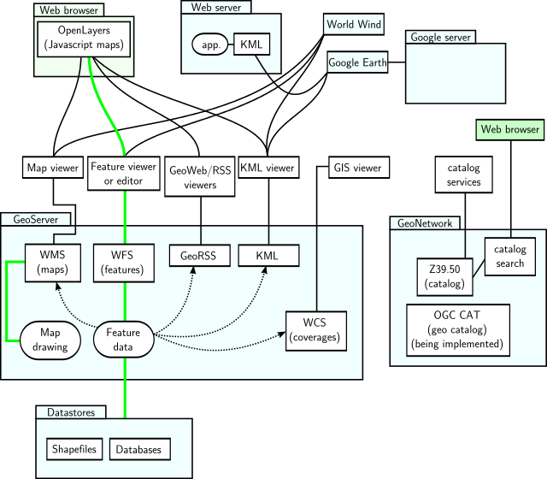
Слика 1: Комуникација и размена на формати меѓу OSGeo проекти
OSGeo вклучува многу проекти од сите аспекти на ГИС:
- Десктоп ГИС:
  - QGIS
  - GRASS GIS
  - gvSIG Desktop
  - User-friendly Desktop Internet GIS (uDig)
  - Kosmo Desktop
  - OpenJUMP GIS
  - SAGA
- Фронтенд веб базирани ГИС:
  - OpenLayers – Библиотека за мапирање
  - Leaflet – Мапи за мобилни уреди
  - Geomajas – Гис клиент
  - Mapbender
  - GeoMoose – Веб ГИС Портал
  - Cartaro – Геопросторен систем за менаџирање содржини
  - GeoNode
- Геопросторни бази на податоци:
  - PostGIS
  - SpatiaLite
  - Rasdaman
  - pgRouting
- Податоци
  - Natural Earth
  - OSGeo North Carolina, USA Educational dataset
  - OpenStreetMap
  - NetCDF Data Set
- Геопросторни библиотеки
  - GDAL/OGR – Алатки за превод и трансформација на геопросторни податоци
  - JTS Topology Suite (JTS) – Тополошка библиотека за Јава
  - GeoTools – ГИС алатки за Јава
  - GEOS - C/C++ просторна библиотека
  - MetaCRS – Трансформации на референтни координатни системи
  - Iris - Метеорологија и климатологија
како и многу други домен-специфични ГИС, алатки, податоци и библиотеки[3]. Алатките и библиотеките имаат bindings за многу програмски јазици и оперативни системи, и сите се бесплатни и отворени. Дел од нив се и слободни (под GPL или компатибилна лиценца). OSGeo се грижи и за стандардите за форматите и комуникацијата (Слика 1) меѓу овие проекти. Во трудот ќе дадеме краток осврт за дел од овие алатки/библиотеки.

Поважни алатки и библиотеки

PostGIS
PostgreSQL моментално е еден од најмоќните RDBMS. Postgre е одлична слободна база на податоци која може да се мери со гигантите Oracle и MSSQL – свое место нашла во NASA, Skype, Apple и многу многу други компании и проекти. Современа, брза со одличен сет алатки и екстензии позади себе (hstore, json storage, postgis, slony, pg_bounce итн.) позади која стои огромна заедница која се грижи Postgre да е цело време на врвот.
PostGIS е сет екстензии и алатки за PostgreSQL кои ја прошируваат до геопросторна база. PostGIS дефинира погледи, функции, табели за работа со геопросторни табели, геопросторни прашања, поддржка за просторни референцијални системи, примитиви итн.

Покрај Postgres, скоро сите големи системи за бази на податоци имаат екстензии за ГИС.
- Oracle Spatial – комплетна ГИС поддржка, ужасно скапи лиценци
- MSSQL од 2008 навака има поддржка за ГИС типови, ограничена
- MySQL - нецелосна ГИС поддржка, само најновите верзии поддржуваат различни драјвери за табели покрај MyISAM
- DB2 со Spacial Extender
- Sqlite со SpatiaLite – ограничена од Sqlite енџинот и тешка за поставување
Меѓутоа, во моментот, најдобра ГИС поддржка имаат Postgres и Oracle.
Креирање на геопросторна база во PostGIS е многу едноставно:
createdb geoprostorna_baza -t template_postgis
Геопросторните прашања врз ваква база изгледаат вака:

SELECT ST_Intersection(s.the_geom,r.the_geom), s.state, r.river
FROM usa_states as s, usa_rivers as r
WHERE s.state = 'Texas'
(со ова прашање се добиваат сите облици каде што реките се сечат со државата Тексас).

PgRouting
PgRouting го проширува PostGIS со поддржка за геопросторно рутирање – пронаоѓање патишта меѓу локации. Ги содржи сите попознати алгоритми за пронаоѓање и оптимизирање на патишта, мерење на далечини итн.

OpenStreetMap
OpenStreetMap е crowd-sourced мапа на светот. Во моментот е една од најдеталните мапи од локална скала. На неа работат илјадници волонтери од целиот свет. Податоците кои ги содржи се слободни, лесни за употреба, импортирање, експортирање и користење во веб, но и самостојни апликации. Мапата (мапите) може и често се користи во Гармин уредите, ArcGis, QuantumGis... Имаат и свој веб сервис – налик на google maps http://www.openstreetmap.org.

OpenLayers
OpenLayers е отворена javascript библиотека слична на google maps api. Поддржува виџети за мапи кои може да бидат openstreetmap, google map, bing и скоро сите други познати провајдери на мапи, слоеви, маркери, трансформации, пинови итн. Често OpenLayers се користи со OSM мапите и е моќна алтернатива на Google Maps API.

GRASS и Qgis
GRASS е слободна самостојна ГИС апликација издадена под GNU GPL лиценца. Во развој е преку 30 години, што ја прави најзрел слободен ГИС. Во неа содржи преку 400 модули за анализа. Оргинално е развивана од U.S. Army Construction Engineering Research Laboratories.
Qgis е по-модерна алтернатива на GRASS. Двете се компатибилни.

GDAL/OGR
GDAL(Geospatial Data Abstraction Library) е библиотека за читање и запишување растер геопросторни податочни формати. Издадена е под X/MIT лиценца. OGR е дел од GDAL кој се занимава со вектор податочни формати.
GDAL поддржува преку 200 растер формати. Се користи во ArcGIS, Google Earth, GRASS, QGIS и многу други апликации и библиотеки. GDAL e eдна од најважните ГИС библиотеки.

GEOS
GEOS е библиотека за тополошко работење. Подджува работа со геометрии (точки, линии, полигони...), предикати (пресеци, допири, преклопувања...), операции (унии, далечини, пресеци, разлики, плошнити, должини...) итн. Работи со WKT/WKB форматите – компатибилен со повеќето ГИС.

GeoDjango
GeoDjango е ГИС библиотека во склоп на библиотеката веб развој – Django.

Django
Django (џанго)[5] во зборови на неговите креатори е „пајтон базирана веб библиотека за перфекционисти со крајни рокови“.
Во моментот е најпопуларна веб библиотека за пајтон, но и општо една од најпопуларните веб библиотеки. Џанго е швајцарско џебно ноже – содржи сѐ што треба за развивање на големи веб апликации – ОРМ мапер, URL мапер, кешер, интернационализација, систем за шаблонирање (templating), помагала итн. Една од работите заради кои џанго е популарен е автоматскиот admin интерфејс, кој е комплетна CRUD апликација за менаџирање податоци – додавање, бришење, промени, пребарување итн. CRUD интерфејсот се креира автоматски со додавање на моделите од ORM-от. Тој флексибилен и овозможува креирање комплетни апликации без пишување дополнителен код освен ORM.
Џанго е одлично документиран и повеќе за џанго може да се прочита во документацијата. Објавен е под BSD лиценцата. Огромен број програмери од цел свет контрибуираат код. Кодот може да се најде на нивната страница, а и на github.

Geodjango
Geodjango е библиотека којa се наоѓа вo django.contrib пакетот. Со помош на геоџанго, може лесно да се екстендира секоја веб апликација до ГИС. Пакетот содржи модули кои служат како адаптери за C програми или библиотеки и поврзувања со постоечки гео-просторни алатки и помагала како GDAL/OGR, GEOS, OpenStreetmaps, OpenLayers итн. GeoDjango вклучува:
- Специјализирани полиња за користење со џанго ОРМ и со администрацискиот интерфејс – преку ГЕОС и ГИС база
  - GeometryField
  - PointField
  - LineStringField
  - PolygonField
  - MultiPointField
  - MultiLineStringField
  - MultiPolygonField
  - GeometryCollectionField
- Виџети за приказ и манипулирање со мапи поддржани од google maps или OSM
  - OpenLayersWidget - поддржува custom мапа, или мапа од било кој од познатите провајдери – google, bing итн.
  - OSMWidget – Основниот слој на OSM
- Поддржка за различни референтни системи
- Гео-просторни SQL прашања до ГИС база – поддржка за геометрии, предикати, операции и комбинација од сите.
- Манипулација на ГИС објекти и податоци – трансформација, транслокација, комбинирање, разделување промена на референтен систем...
- Поддржка за формати за приказ и зачувување на просторни објекти – WKT, HEXWKT, KML, и преку адаптери за gdal, ESRI и други проприетари датотеки.
- Импортирање и експортирање на податоци во вектор или растер форма.
- Преку експонирање на лабаво поврзано пајтон API за C екстензии и библиотеки, огромно множество функционалности поврзани со Гео-просторни објекти и податоци.
За работа со GeoDjango, потребно е да имаме геопросторна база на податоци, GDAL, GEOS и PROJ.4.

Realtor
Realtor е пример проект, поткрепа на овој труд. Проектот е со отворен код, хостиран на github[4]. Проектот е веб базирана апликација за менаџирање недвижнини. Секоја недвижнина се исцртува на мапа со помош на алатка и се внесуваат помошни информации за недвижнината – поседувач, регион (кој исто се исцртува на мапа), тип, цена, површина итн. Недвижнините може да се листаат, филтрираат и пребаруваат, но може и да се експортира ESRI shape датотека која може да се импортира во ArcGis/QGIS или било која ГИС апликација која поддржува ESRI облици.

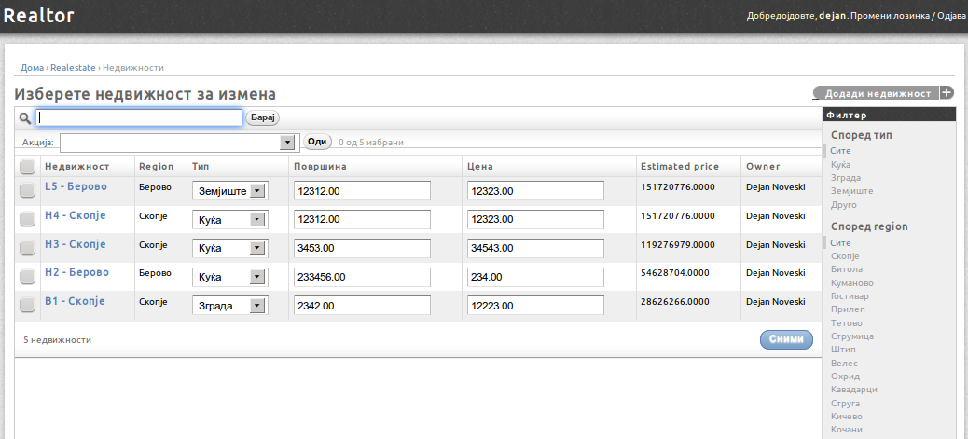

Слика 2: Листање недвижнини

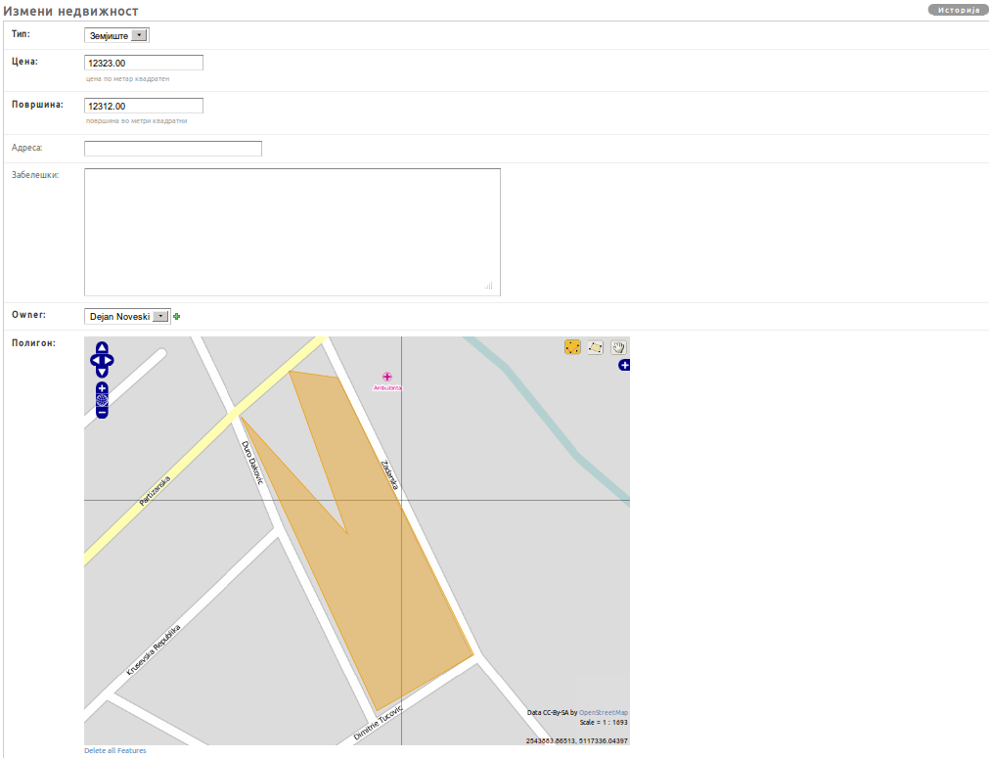Слика 3: Внесување недвижност
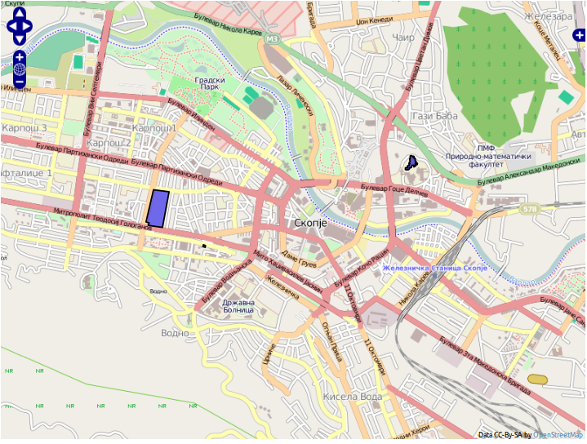Слика 4: Прикажување на облиците пред експорт

За изработка на овој проект, искористени се следните слободни алатки и библиотеки: django[5] – python web библиотека, geodjango[6] – ГИС екстензии за django, PostgreSQL[7] со PostGIS[8] екстензија, Vim[9] за пишување код и GNU/Linux.

Алатки и библиотеки

Django

Геоџанго е главната библиотека користена во проектот. Со помош на админ екстензиите и виџетите за мапи, изработени се мапите за внесување региони и недвижности. Со помош на gdal API, изработен е експортот во ESRI облици. Користен е google референтниот систем. Админ екстензиите на геоџанго се, исто така, во голема мера приспособени (екстендирани) за потребите на проектот.
Во продолжение приложени се исечоци од кодот:

Дефинирање модели (ORM)
Моделите се дефинирани во датотеката realtor/realestate/models.py. Датотеката може да се погледне тука -
https://github.com/dekomote/realtor/blob/master/realestate/models.py
Овде се дефинирани моделите за Регион, Сопственик и Недвижност. Поважни функционалности тука се:
- регионите и недвижностите имаат атрибут poly што го претставува гео полигонот на објектот
- Недвижност моделот е врзан со Сопственик и Регион, и има clean метод што валидира дали недвижноста е поставена воопшто на некој регион – ако не е, се фрла грешка.
- Автоматски се поставува регионот за една недвижност кога недвижноста се исцртува на мапа. Последниве две се овозможени преку Region.objects.filter(poly__bbcontains = self.poly) што е Гео-SQL прашање.
- Регионите имаат точка map_center. Со помош на оваа точка, кога се додава недвижност на веќе одбран регион, се центрира мапата на тој регион.

Дефинирање админ интерфејси
Проширените админ интерфејси се дефинирани во датотеката reator/realestate/admin.py. Датотеката може да се погледне тука -
https://github.com/dekomote/realtor/blob/master/realestate/admin.py
Како што може да се забележи, сите класи екстендираат од OSMAdmin – класа која се наоѓа во геоџанго и дефинира интерфејс кој за внес на географски податоци користи OSM мапи и виџети. На овие интерфејси, додадена е функционалност за додавање недвижност со претходно одбран регион, експортирање ЕСРИ датотеки...

Дефинирање помошни методи (крајни точки)
Во датотеката realtor/realestate/views.py дефинирани се дополнителни крани точки (views по џанго номенклатура) кои служат за:

- region_map – прикажува мапа на регион за даден регион
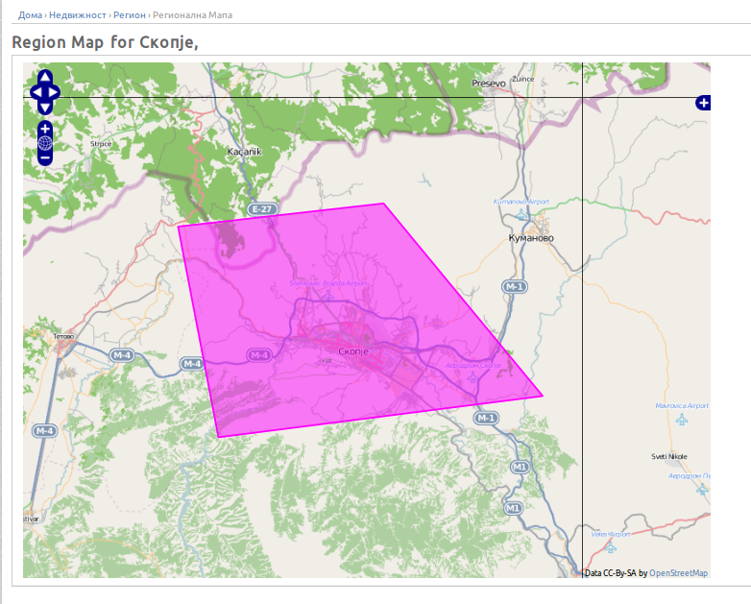Слика 5: Приказ на полигон на регион

- region_maps – прикажува мапа со полигони од повеќе региони
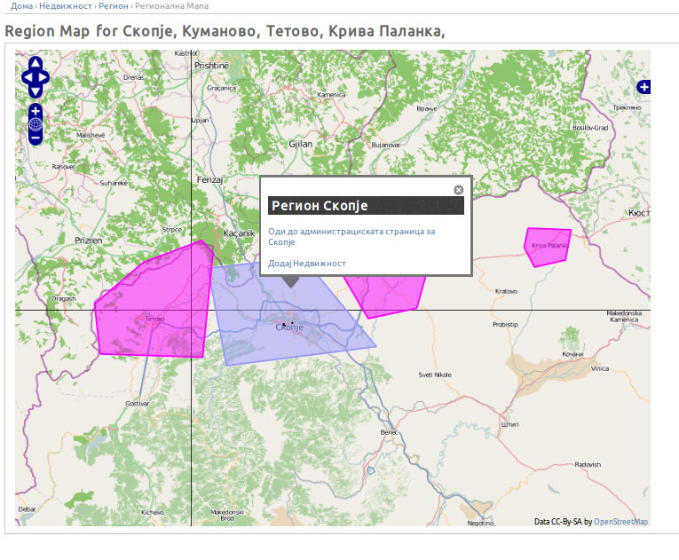Слика 6: Приказ на полигони од повеќе региони, недвижностите на нив и контекстно мени
- realestates_map – прикажува мапа со полигони на недвижности
- export_shapefile, export_shapefile_regions – експортирање ESRI облици за еден објект или комплетни облици региони + недвижности

Заклучок
Заедницата на Слободен Софтвер и отворен код нуди одлични решенија и во гранките на ГИС. Алатките и библиотеките кои ни се на располагање се добри колку и нивните proprietary пандани, редовно се развиваат и се бесплатни. Алатките користени во проектот се BSD лиценцирани, што значи, се слободни за користење и за комерцијални пакети, одлично се документирани и тестирани во продукциони системи.
FOSS заедницата ни нуди многу во оваа гранка, сѐ што треба да направиме е да ја искористиме шансата, да им се заблагодариме и да ги поддржиме како што можеме.

Референци
[1]: http://www.osgeo.org/
[2]: http://en.wikipedia.org/wiki/Open_Source_Geospatial_Foundation
[3]: http://live.osgeo.org/en/overview/overview.html

[3]: http://github.com/dekomote/realtor

[4]: https://www.djangoproject.com/
[5]: http://geodjango.org/
[6]: http://www.postgresql.org/
[7]: http://postgis.refractions.net/
[8]: http://www.vim.org/
[9]: https://docs.djangoproject.com/en/1.3/

